 | MOBBİNGE KARŞI DESTEK BİRİMİ  İş Akış Süreci

SÜREÇ SAHİBİ/SORUMLUSU İLGİLİ DOKÜMAN / KAYITLAR

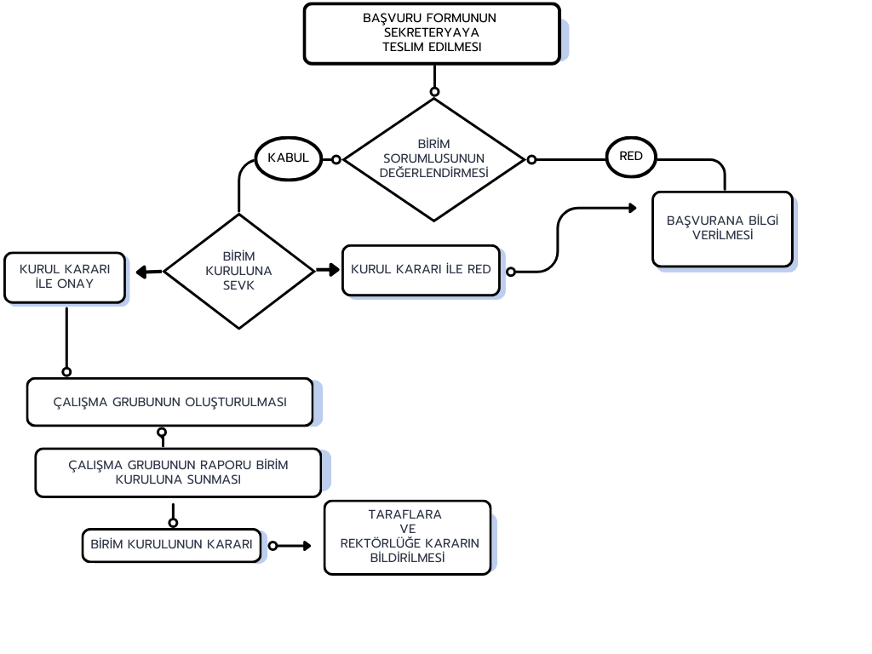
BİRİM SORUMLUSU BAŞVURU FORMU
BİRİM KURULU KURUL KARARI
SEKRETERYA RESMİ YAZI

Hazırlayan Onaylayan
MOBBİNG BİRİM KURULU MOBBİNG BİRİM SORUMLUSU

